Xesús, sé o noso pastor
Xesús, cada domingo vimos á comunidade parroquial a atoparnos contigo, a sentir a túa presenza resucitada no medio de nós.
Hoxe no evanxeo lémbrasnos que ti es o Pastor bo que nos queres, cóidasnos, guíasnos, dás a vida por nós e alimentas a nosa fe.
Pero ti déixasnos un sendeiro, un camiño para seguir. Queres que a nosa fe se note tamén no preocuparnos e darnos aos demais, no servizo desinteresado.
Hoxe fasnos tamén unha chamada para ser pastores uns dos outros, custodios, acompañantes, coidadores da creación, tendo respecto por todas as creaturas de Deus e coidando tamén de nós mesmos.
Grazas Señor polos que nos acompañan e nos coidan: pais, profesores, catequistas, educadores. Que realicen esta bela tarefa con bondade, con tenrura, con amor.
Xesús, sé ti o noso pastor, así irás connosco, o teu caxato sosteranos e nada nos faltará. E os que cremos en ti, os homes e mulleres de fe de hoxe, seremos os primeiros en dar vida a todos ternura, con amor

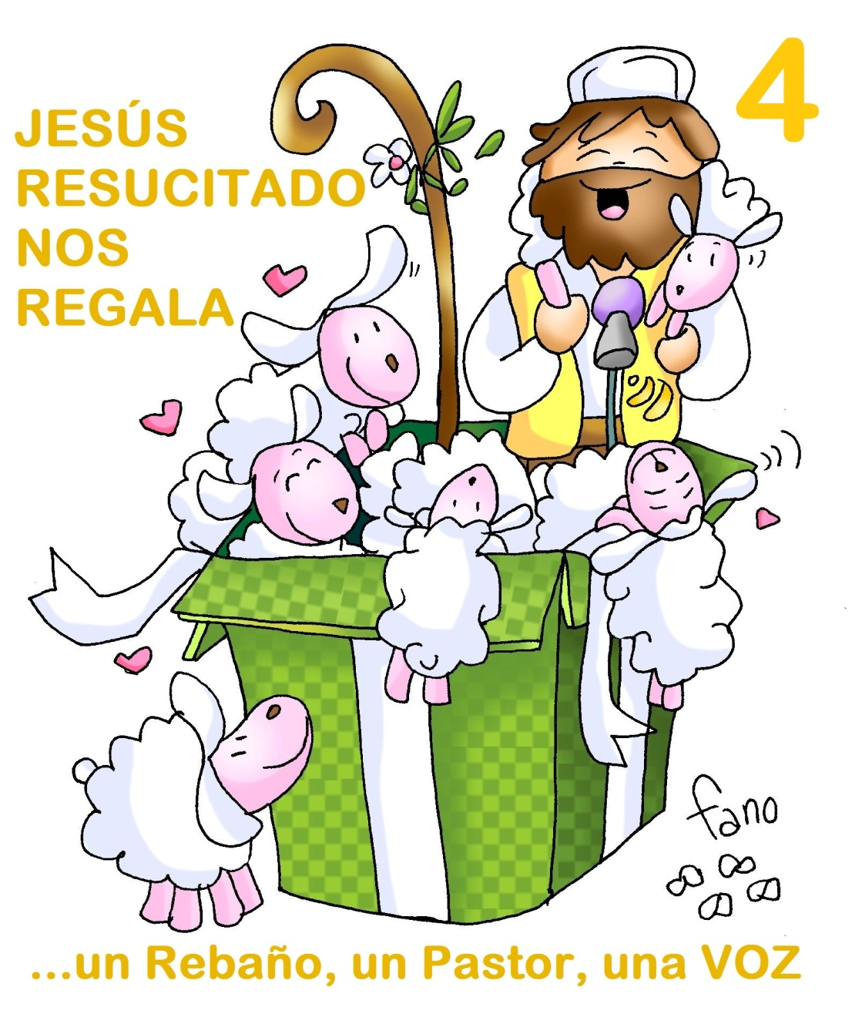

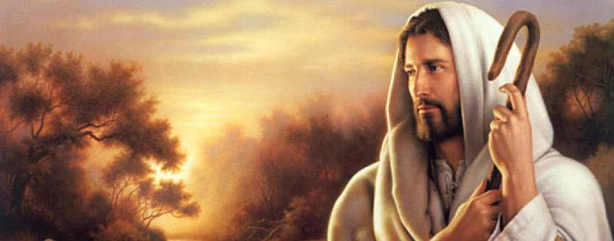

O Señor é o meu pastor, nada me falta.
El condúceme, guíame,
cóidame, éncheme de vida.
Quéreme e darame a vida eterna.

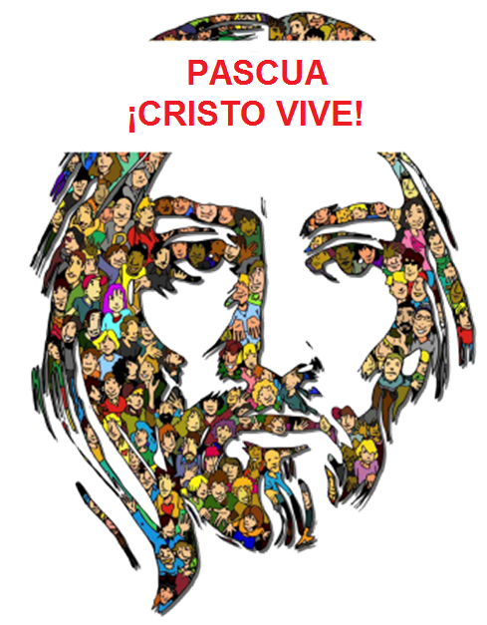

FEITOS DOS APÓSTOLOS 13, 14. 43-52: Sabede que nos dedicamos aos xentís, nós e o Espírito Santo.

Naqueles días, Paulo e Bernabé continuaron desde Perxe e chegaron a Antioquía de Pisidia. O sábado entraron na sinagoga e tomaron asento. Moitos xudeus e prosélitos adoradores de Deus seguiron a Paulo e Bernabé, que falaban con eles exhortándoos a perseverar fieis á graza de Deus. O sábado seguinte, case toda a cidade acudiu a oír a palabra do Señor. Ao ver o xentío, os xudeus enchéronse de envexa e respondían con blasfemias ás palabras de Paulo. Entón Paulo e Bernabé dixeron con toda valentía: «Tiñamos que anunciarvos primeiro a vós a palabra de Deus; pero como a rexeitades e non vos considerades dignos da vida eterna, sabede que nos dedicamos aos xentís. Así nolo mandou o Señor: “Eu púxente como luz dos xentís, para que leves a salvación ata o confín da terra”». Cando os xentís oíron isto, alegráronse e loaban a palabra do Señor; e creron os que estaban destinados á vida eterna. A palabra do Señor íase difundindo por toda a rexión. Pero os xudeus incitaron as señoras distinguidas, adoradoras de Deus, e aos principais da cidade, provocaron unha persecución contra Paulo e Bernabé e expulsáronos do seu territorio. Estes sacudiron o po dos pés contra eles e fóronse a Iconio. Os discípulos, pola súa banda, quedaban cheos de alegría e de Espírito Santo. Palabra do Señor

SALM0 99: Nós somos o seu pobo e ovellas do seu rabaño.
Apocalipse 7, 9. 14b-17: O Año apacentaraas e conduciraas cara ás fontes de augas vivas.

XOÁN 10, 27-30: Eu dou a vida eterna ás miñas ovellas.
Narrador: Naquel tempo, díxolles Xesús:
Xesús: -«As miñas ovellas escoitan a miña voz, e eu coñézoas, e elas séguenme, e Eu doulles a vida eterna; non perecerán para sempre, e ninguén as arrebatará da miña man. Meu Pai, que mas deu, supera a todos, e ninguén pode arrebatalas da man de meu Pai. Eu e o Padre somos un.». Palabra do Señor.
(Narrador-Xesús)



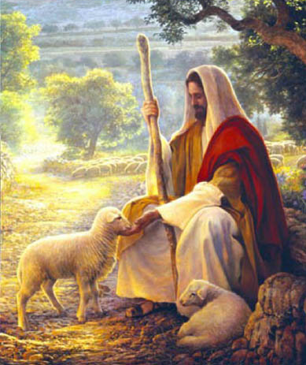

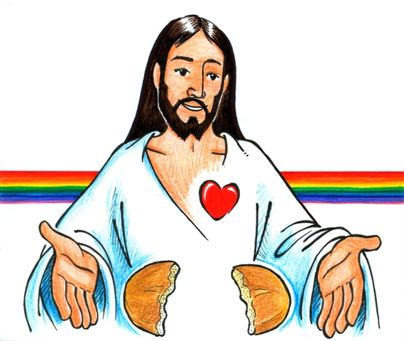

XESÚS RESUCITADO REGÁLANOS
…un Rabaño, un Pastor, unha Voz
1. VER: O oficio de pastor
-Nas nosas aldeas todos coñecemos a pastores de ovellas.
-Tamén na época de Xesús había en Israel rabaños de ovellas, era un pobo de pastores, pero habíaos bos e malos. -Xn 10, 27, As ovellas coñécenme: https://youtu.be/Wg6jkU8QA7U
Cal é a tarefa do pastor? A onde as levan? Como as guían?
Coñecerán os seus nomes e os seus hábitos?
2. XULGAR: Os regalos do Resucitado
-No evanxeo de hoxe, Xesús dinos que el é o pastor, “coñezo ás miñas ovellas e elas séguenme, doulles a vida eterna e ninguén as arrebatará da miña man”. Claro que iso lle custou a súa vida.
QUE NOS QUERE DICIR?
- Xesús Resucitado regálanos un Rabaño:
*É o rabaño da Igrexa, o rabaño da comunidade onde cabemos “todos, todos, todos”, que está unida por Xesús, e nela recibimos o perdón, o alimento da eucaristía, o testemuño de fe dos que nos rodean acompañan e coidan.
- Xesús Resucitado regálanos un Pastor:
*Ese Pastor é Xesús que nos salva, é a nosa luz, dá a Vida por nós, con El non podemos temer. Son tamén os sacerdotes que nos acompañan e coidan. E rezamos polo Pastor da Igrexa que sairá elixido en conclave.
- Xesús Resucitado regálanos unha Voz:
* É a súa Voz que debemos coñecer, escoitar e seguir. A súa Voz seguímola escoitando no Evanxeo que nos marca o camiño para seguir. O Señor é o meu pastor, Nico Montero: https://youtu.be/yIMjQP3F8Xg
Vives estes agasallos do Resucitado? Como?
3. ACTUAR: Necesítanse pastores
-Necesitamos persoas que nos leven a Deus, que nos axuden a coñecelo e a querelo, que nos fagan fortes na fe.
-Chamamos tamén pastores aos bispos e sacerdotes: O báculo do bispo aseméllase ao caxato que utilizan os pastores para guiar con agarimo e amor as súas ovellas. Felicitade hoxe ao sacerdote (ou sacerdotes) da túa parroquia e #agradecer con el porque nos axuda a crer e amar a Xesús.
-Todos somos uns pouco pastores cando coidamos os demais e lles damos vida: aos máis pequenos, enfermos…Agradece a presenza dos bos pastores na túa vida: sacerdotes, catequistas, pais, educadores.
-Facede un mural coa frase “O Señor é o meu Pastor”. Debuxamos a Xesús Bo Pastor e a cada neno dámoslle unha ovella para poñelas no ofertorio á beira de Xesús para que nos coide e o sigamos.. Que podemos facer?
-Haced un mural con la frase “El Señor es mi Pastor”. Dibujamos a Jesús Buen Pastor y a cada niño le damos una oveja para ponerlas en el ofertorio al lado de Jesús para que nos cuide y le sigamos. ¿Qué podemos hacer?

A qué personas debo mi fe?
Gracias Señor por el regalo de la fe. Ayúdame a vivirla en comunidad.

¿Conoces a algún otro “Tomás”? ¿En qué te ayuda la parroquia?
3. ACTUAR: ¡Comparte la alegría de creer!
-Adornemos el presbiterio con flores sobre todo la pila bautismal y el cirio pascual. También podemos poner algún cartel con un icono del resucitado y frases como “Cristo vive”
-Aprendamos a vivir el tiempo de pascua con alegría, sintiendo la presencia de Cristo vivo entre nosotros y testimoniando la alegría de creer.
-Aprendamos de Mª Magdalena, Pedro, Juan, Francisco I la necesidad de contar a otros la alegría pascual.
-Acerquémonos a comulgar mostrando gran respeto al pan y vino. En ellos (como en el sepulcro) hay una novedad: Cristo está presente en ellas para que alimentándonos por él seamos hombres y mujeres nuevos en esta vida por el don de su resurrección.
¿Qué planes hacemos para pascua?

